

به نام خداوند جان و خرد

گزارش تمرین اول
نام و نامخانوادگی دانشجو:
دانیال دهقان اورتکند

شماره دانشجویی:
9913408068

استاد:
دکتر مریم قربانی

زمستان 1400

تمرین سری اول درس کد نورونی
داده های یک تک نورون حین خواب نوسانات آهسته به شما داده شده است. فرکانس نمونه برداری یک کیلوهرتز می‌باشد. عدد ۱ نشان دهنده ی زمان اسپایک می‌باشد.
۱- شکل 1-4 A-D کتاب دایان و ابوت را تولید کنید.
۲- با در نظر گرفتن پنجره هایی با طول متفاوت مانند شکل 2.9 کتاب بیالک، نمودار فنو فاکتور بر حسب طول پنجره را رسم کنید.
۳- توزیع ISI را برای این داده ها رسم کرده و با توزیع نمایی مقایسه کنید.
۴- با استفاده از آهنگ برانگیختگی که با استفاده از پنجره ی گوسی در تمرین ۱ بدست آمده، مانند شکل 1.13 کتاب دایان و ابوت ۵ ترایال از قطار اسپایکها را با فرض توزیع پواسون تولید کنید و برای یک بازه ی کوچ رسم کنید. همچنین برای یک بازه ی بزرگتر توزیع فاصله ی بین اسپایکهای مجاور، ISI که با مدل پواسون بدست آمده است را برای یک ترایال رسم کنید.
۵- - تمرین تشویقی: تمرین ۴ را با فرض مدل پواسون با ریفرکتوری انجام دهید و نمودار ISI بدست آمده را با نمودار مربوطه در تمرین ۵ مقایسه کنید.
موفق باشید.

پاسخ :
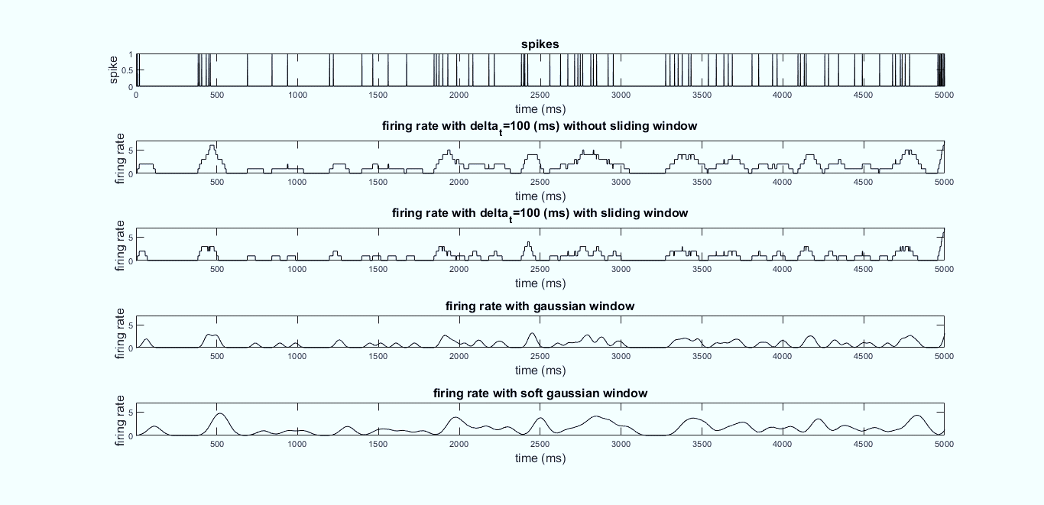
- در شکل زیر تعداد اسپایکها و آهنگ برانگیختگی را با استفاده از پنجره های مستطیلی (بدون همپوشانی و با همپوشانی 50% ) و پنجرههای گوسی برای یک بازه زمانی 5 ثانیه ای ترسیم کردهایم.
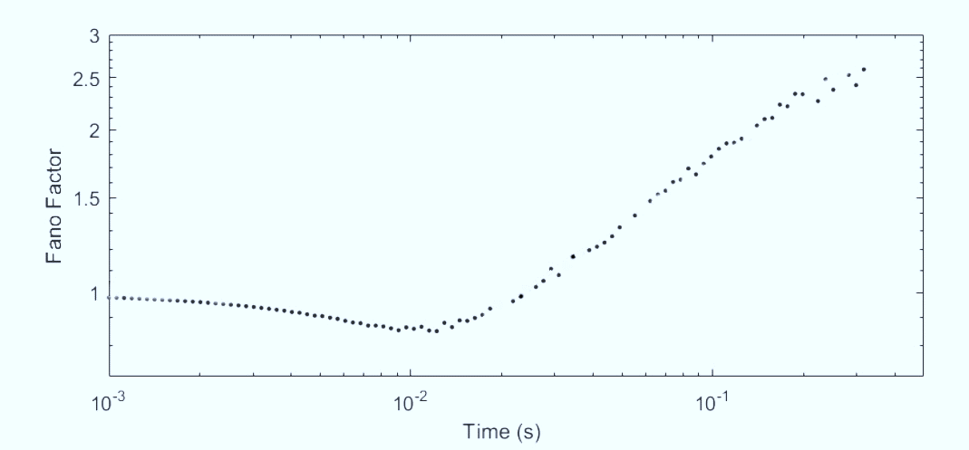
- نمودار fanofactor به صورت زیر میباشد.

همانطور که مشاهده میشود در ابتدا فنوفکتور برابر با 1 بوده است ولی بعد از آن با توجه به رابطه $faofactor=\frac{σ^{2}}{μ}$ واریانس کاهش یافته و شبیه به یک نمودار $\sqrt{t}$ شروع به افزایش کرده است.
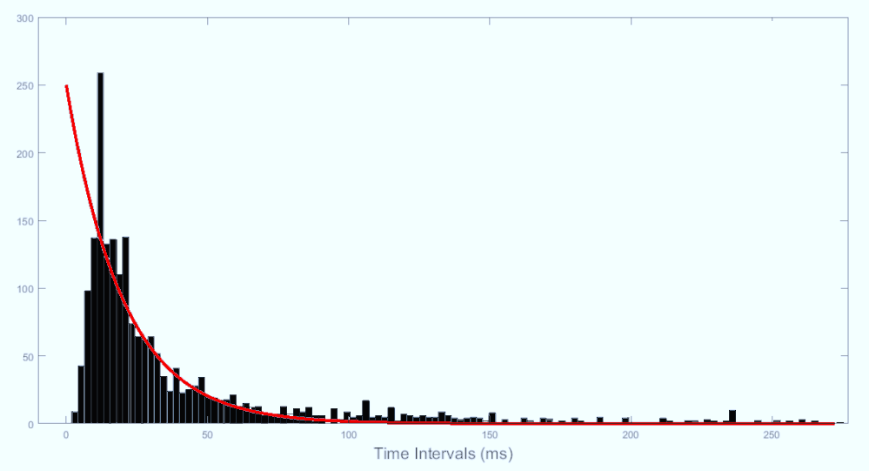
- توزیع isi برای دادهها به شکل یک نمایی می باشد چرا که یک تابع نمایی نیز به آن فیت شده است.
- برای تولید اسپایک به روش پواسون احتیاج است که آهنگ برانگیختگی را داشته باشیم و سپس $∆t$ را مشخص کنیم و یک عدد رندوم بین صفر و یک را در نظر بگیریم و حاصلضرب $∆t ×r(t)$ را محاسبه کنیم اگر این مقدار از مقدار تایع رندوم بزرگتر بود در آن زمان اسپایک داریم . 5 قطار ضربه که ممکن است مربوط به آهنگ برانگیختگی گوسی باشد به شکل زیر بود. ( استاد چون گفته بودین تما اسپایکها با آهنگ برانگیختگی در یک نمودار باشند و دامنه هاشون متفاوت بود ، یک مقدار اندازه اسپایکها کوچک شده. اسپایکها به رنگ قرمز نشان داده شده اند )
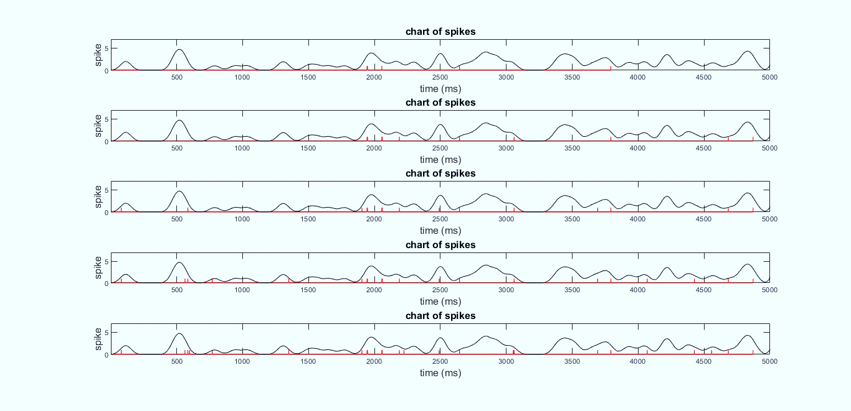
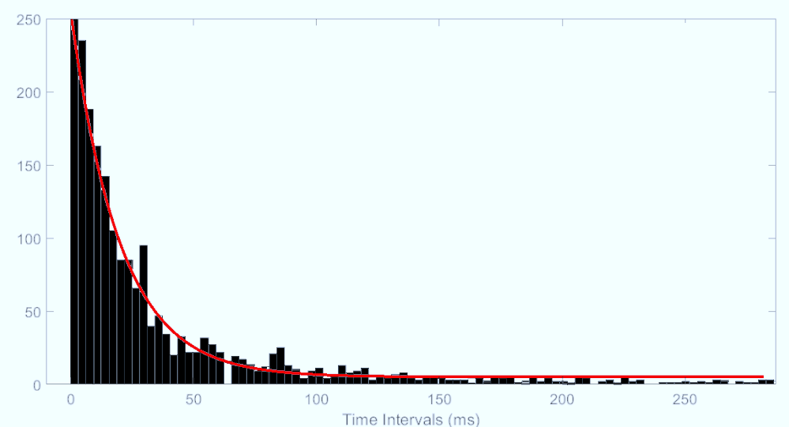
isi مروبط به یکی از قطارهای اسپایک تولید شده با استفاده از مدل پواسون . طبق انتظار در این مدل refractory period نداریم :

- حال اگر بخواهیم refractory period را در نظر بگیریم. به شکل توزیع زیر میرسیم. همانطور که مشخص است در این توزیع برخلاف شکل قبلی، برای زمان های قبل صفر نیز مقدار داریم که رفتار قطار ضربه مورد استفاده را مشابه یک قطار ضربه واقعی نشان میدهد.
برای این منظور اسپایکهایی که فاصله آنها کمتر 10 میلی ثانیه باشد با ضرب در یک تابع احتمال سیگموئیدی حذف میشوند.
